Об установлении зон охраны
объекта культурного наследия регионального значения «Городское начальное училище (Георгиевское)» Нижегородская область, г. Нижний Новгород, Ванеева ул., 7/57 (литеры А, А2, А3), утверждении ограничений использования земельных участков и их частей и требований к градостроительным регламентам в границах территорий данных зон

В соответствии с Федеральным законом от 25 июня 2002 г. № 73-ФЗ «Об объектах культурного наследия (памятниках истории и культуры) народов Российской Федерации», Законом Нижегородской области от 2 февраля 2016 г. № 14-З «Об объектах культурного наследия (памятниках истории и культуры) народов Российской Федерации, расположенных на территории Нижегородской области», постановлением Правительства Российской Федерации от 12 сентября 2015 г. № 972 «Об утверждении Положения о зонах охраны объектов культурного наследия (памятников истории и культуры) народов Российской Федерации и о признании утратившими силу отдельных положений нормативных правовых актов Правительства Российской Федерации», в целях обеспечения сохранности объекта культурного наследия регионального значения «Городское начальное училище (Георгиевское)» (Нижегородская область, г. Нижний Новгород, Ванеева ул., 7/57 (литеры А, А2, А3)) в его исторической среде Правительство Нижегородской области п о с т а н о в л я е т:
1. Установить зоны охраны объекта культурного наследия регионального значения «Городское начальное училище (Георгиевское)» (Нижегородская область, г. Нижний Новгород, Ванеева ул., 7/57 (литеры А, А2, А3)) согласно приложению к настоящему постановлению.
2. Утвердить прилагаемые ограничения использования земельных участков и их частей и требования к градостроительным регламентам в границах территорий зон охраны объекта культурного наследия, указанного в пункте 1 настоящего постановления.
3. Управлению государственной охраны объектов культурного наследия Нижегородской области:
3.1. Внести сведения о наличии зон охраны объекта культурного наследия, указанного в пункте 1 настоящего постановления, в установленном законодательством порядке, в единый государственный реестр объектов культурного наследия (памятников истории и культуры) народов Российской Федерации.
3.2. Направить информацию об утвержденных границах зон охраны объекта культурного наследия, указанного в пункте 1 настоящего постановления, ограничениях использования земельных участков и их частей и требованиях к градостроительным регламентам в границах данных зон в орган регистрации прав для учета в Едином государственном реестре недвижимости.
3.3. В течение пяти рабочих дней со дня вступления в силу настоящего постановления направить настоящее постановление главе администрации городского округа город Нижний Новгород Нижегородской области для размещения в государственной информационной системе обеспечения градостроительной деятельности Нижегородской области.
3.4. Разместить информацию об утвержденных границах зон охраны объектов культурного наследия, указанных в пункте 1 настоящего постановления, ограничениях использования земельных участков и их частей и требованиях к градостроительным регламентам в границах данных зон в федеральной государственной информационной системе территориального планирования.
4. Министерству градостроительной деятельности и развития агломераций Нижегородской области в пределах своей компетенции обеспечить соблюдение ограничений использования земельных участков и их частей и требований к градостроительным регламентам, утвержденных настоящим постановлением.
5. Рекомендовать органам местного самоуправления городского округа город Нижний Новгород Нижегородской области:
- разместить сведения о наличии зон охраны объектов культурного наследия, указанных в пункте 1 настоящего постановления, в государственной информационной системе обеспечения градостроительной деятельности Нижегородской области;
- в пределах своей компетенции обеспечить соблюдение ограничений использования земельных участков и их частей и требований к градостроительным регламентам в границах зон охраны, утвержденных настоящим постановлением.
6. Установить, что возмещение убытков, причиненных в связи с установлением зон охраны объектов культурного наследия, указанных в пункте 1 настоящего постановления, осуществляет управление государственной охраны объектов культурного наследия Нижегородской области. Срок наступления обязанности по возмещению убытков составляет не более 5 лет со дня вступления в силу настоящего постановления.
7. Настоящее постановление вступает в силу по истечении десяти дней после дня его официального опубликования.

Губернатор Г.С.Никити

ПРИЛОЖЕНИЕ
к постановлению Правительства Нижегородской области
от ______________ № ____

Схема границ зон охраны объекта культурного наследия регионального значения
«Городское начальное училище (Георгиевское)» Нижегородская область, г. Нижний Новгород, Ванеева ул., 7/57 (литеры А, А2, А3)

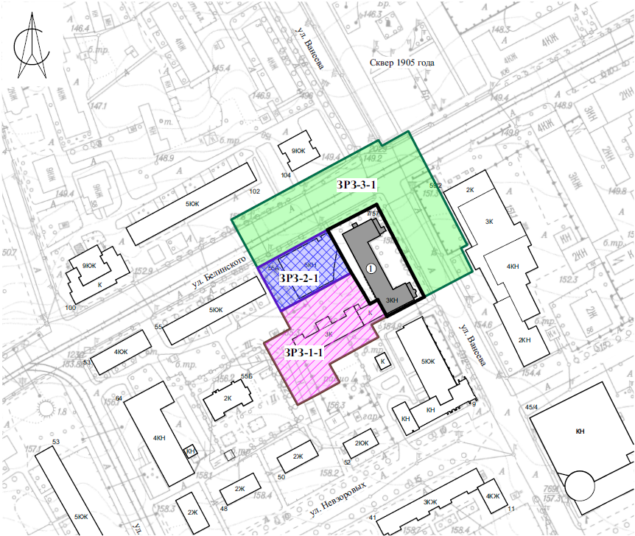

УСЛОВНЫЕ ОБОЗНАЧЕНИЯ:

 | - объект культурного наследия регионального значения:  1. «Городское начальное училище (Георгиевское)» (Нижегородская область, г. Нижний Новгород, Ванеева ул., 7/57 (литеры А, А2, А3))
 | - объекты капитального строительства
 | - границы территории объекта культурного наследия
 | - зона регулирования застройки и хозяйственной деятельности ЗРЗ-1 (ЗРЗ-1-1) объекта культурного наследия
 | - зона регулирования застройки и хозяйственной деятельности ЗРЗ-2 (ЗРЗ-2-1) объекта культурного наследия
 | - зона регулирования застройки и хозяйственной деятельности ЗРЗ-3 (ЗРЗ-3-1) объекта культурного наследия

Схема характерных точек границы зоны регулирования застройки и хозяйственной деятельности ЗРЗ-1 (ЗРЗ-1-1) объекта культурного наследия регионального значения «Городское начальное училище (Георгиевское)» Нижегородская область, г. Нижний Новгород, Ванеева ул., 7/57 (литеры А, А2, А3)

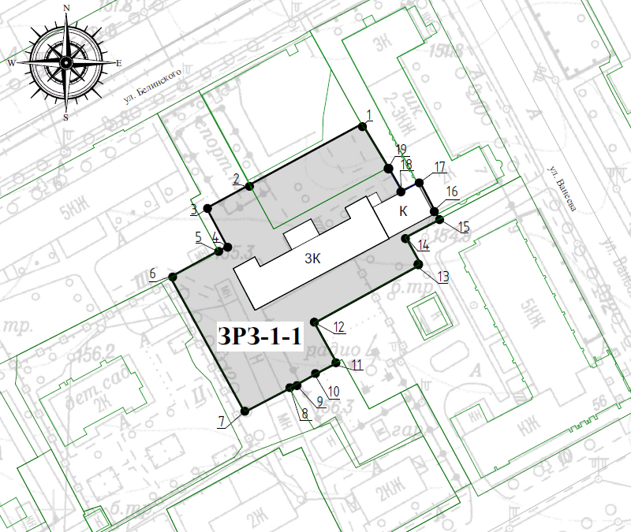

УСЛОВНЫЕ ОБОЗНАЧЕНИЯ:

 | - граница зоны регулирования застройки и хозяйственной деятельности ЗРЗ-1 (ЗРЗ-1-1)
 | - обозначение характерной точки границы зоны регулирования застройки и хозяйственной деятельности ЗРЗ-1 (ЗРЗ-1-1)
 | - объекты капитального строительства

Описание местоположения границы зоны регулирования застройки и хозяйственной деятельности ЗРЗ-1 (ЗРЗ-1-1) объекта культурного наследия регионального значения «Городское начальное училище (Георгиевское)» Нижегородская область, г. Нижний Новгород, Ванеева ул., 7/57 (литеры А, А2, А3)

Раздел 1
Сведения об объекте
N п/п | Характеристики зоны регулирования застройки и хозяйственной деятельности ЗРЗ-1 (ЗРЗ-1-1) | Описание характеристик
1 | 2 | 3
1 | Местоположение зоны регулирования застройки и хозяйственной деятельности ЗРЗ-1 (ЗРЗ-1-1) | Нижегородская область, г. Нижний Новгород
2 | Площадь зоны регулирования застройки и хозяйственной деятельности ЗРЗ-1 (ЗРЗ-1-1) +/- величина погрешности определения площади (Р +/- Дельта Р) | 3 321 м2, +/- 14 м2
3 | Иные характеристики зоны регулирования застройки и хозяйственной деятельности ЗРЗ-1 (ЗРЗ-1-1) | -

Раздел 2
Сведения о местоположении границы зоны регулирования застройки и хозяйственной деятельности ЗРЗ-1 (ЗРЗ-1-1)
1. Система координат МСК-52
2. Сведения о характерных точках границ объекта
Обозначение характерных точек границ | Координаты, м |  | Метод определения координат характерной точки | Средняя квадратическая погрешность положения характерной точки (Mt), м | Описание обозначения точки на местности (при наличии)
Обозначение характерных точек границ | X | Y | Метод определения координат характерной точки |  | Описание обозначения точки на местности (при наличии)
1 | 2 | 3 | 4 | 5 | 6
ЗРЗ-1 (ЗРЗ-1-1)
1 | 529157.90 | 2217037.80 | Картометрический метод | 0,10 | -
2 | 529140.14 | 2217005.02 | Картометрический метод | 0,10 | -
3 | 529133.37 | 2216992.57 | Картометрический метод | 0,10 | -
4 | 529122.09 | 2216998.61 | Картометрический метод | 0,10 | -
5 | 529120.76 | 2216995.85 | Картометрический метод | 0,10 | -
6 | 529113.18 | 2216981.94 | Картометрический метод | 0,10 | -
7 | 529073.94 | 2217003.49 | Картометрический метод | 0,10 | -
8 | 529080.86 | 2217016.69 | Картометрический метод | 0,10 | -
9 | 529081.76 | 2217018.40 | Картометрический метод | 0,10 | -
10 | 529085.01 | 2217024.18 | Картометрический метод | 0,10 | -
11 | 529088.16 | 2217030.16 | Картометрический метод | 0,10 | -
12 | 529099.87 | 2217023.67 | Картометрический метод | 0,10 | -
13 | 529117.02 | 2217054.80 | Картометрический метод | 0,10 | -
14 | 529124.98 | 2217050.39 | Картометрический метод | 0,10 | -
15 | 529130.20 | 2217060.30 | Картометрический метод | 0,10 | -
16 | 529131.60 | 2217059.44 | Картометрический метод | 0,10 | -
17 | 529140.89 | 2217054.42 | Картометрический метод | 0,10 | -
18 | 529138.21 | 2217049.45 | Картометрический метод | 0,10 | -
19 | 529145.28 | 2217045.40 | Картометрический метод | 0,10 | -
1 | 529157.90 | 2217037.80 | Картометрический метод | 0,10 | -

Схема характерных точек границы зоны регулирования застройки и хозяйственной деятельности ЗРЗ-2 (ЗРЗ-2-1) объекта культурного наследия регионального значения «Городское начальное училище (Георгиевское)» Нижегородская область, г. Нижний Новгород, Ванеева ул., 7/57 (литеры А, А2, А3)

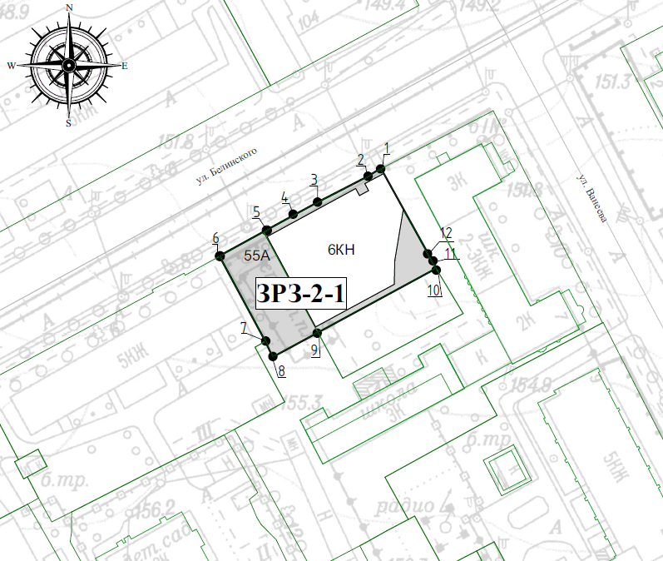

УСЛОВНЫЕ ОБОЗНАЧЕНИЯ:

- граница зоны регулирования застройки и хозяйственной деятельности ЗРЗ-2 (ЗРЗ-2-1)

- обозначение характерной точки границы зоны регулирования застройки и хозяйственной деятельности ЗРЗ-2 (ЗРЗ-2-1)

- объекты капитального строительства

Описание местоположения границы зоны регулирования застройки и хозяйственной деятельности ЗРЗ-2 (ЗРЗ-2-1) объекта культурного наследия регионального значения «Городское начальное училище (Георгиевское)» Нижегородская область, г. Нижний Новгород, Ванеева ул., 7/57 (литеры А, А2, А3)

Раздел 1
Сведения об объекте
N п/п | Характеристики зоны регулирования застройки и хозяйственной деятельности ЗРЗ-2 (ЗРЗ-2-1) | Описание характеристик
1 | 2 | 3
1 | Местоположение зоны регулирования застройки и хозяйственной деятельности ЗРЗ-2 (ЗРЗ-2-1) | Нижегородская область, г. Нижний Новгород
2 | Площадь зоны регулирования застройки и хозяйственной деятельности ЗРЗ-2 (ЗРЗ-2-1) +/- величина погрешности определения площади (Р +/- Дельта Р) | 1 604 м2, +/- 10 м2
3 | Иные характеристики зоны регулирования застройки и хозяйственной деятельности ЗРЗ-2 (ЗРЗ-2-1) | -

Раздел 2
Сведения о местоположении границы зоны регулирования застройки и хозяйственной деятельности ЗРЗ-2 (ЗРЗ-2-1)
1. Система координат МСК-52
2. Сведения о характерных точках границ объекта
Обозначение характерных точек границ | Координаты, м |  | Метод определения координат характерной точки | Средняя квадратическая погрешность положения характерной точки (Mt), м | Описание обозначения точки на местности (при наличии)
Обозначение характерных точек границ | X | Y | Метод определения координат характерной точки |  | Описание обозначения точки на местности (при наличии)
1 | 2 | 3 | 4 | 5 | 6
ЗРЗ-2 (ЗРЗ-2-1)
1 | 529185.42 | 2217022.49 | Картометрический метод | 0,10 | -
2 | 529183.19 | 2217018.90 | Картометрический метод | 0,10 | -
3 | 529176.22 | 2217005.35 | Картометрический метод | 0,10 | -
4 | 529172.42 | 2216998.32 | Картометрический метод | 0,10 | -
5 | 529167.86 | 2216990.00 | Картометрический метод | 0,10 | -
6 | 529161.21 | 2216977.86 | Картометрический метод | 0,10 | -
7 | 529137.63 | 2216990.58 | Картометрический метод | 0,10 | -
8 | 529133.37 | 2216992.57 | Картометрический метод | 0,10 | -
9 | 529140.12 | 2217005.03 | Картометрический метод | 0,10 | -
10 | 529157.90 | 2217037.81 | Картометрический метод | 0,10 | -
11 | 529159.88 | 2217036.62 | Картометрический метод | 0,10 | -
12 | 529162.20 | 2217035.34 | Картометрический метод | 0,10 | -
1 | 529185.42 | 2217022.49 | Картометрический метод | 0,10 | -

Схема характерных точек границы зоны регулирования застройки и хозяйственной деятельности ЗРЗ-3 (ЗРЗ-3-1) объекта культурного наследия регионального значения «Городское начальное училище (Георгиевское)» Нижегородская область, г. Нижний Новгород, Ванеева ул., 7/57 (литеры А, А2, А3)

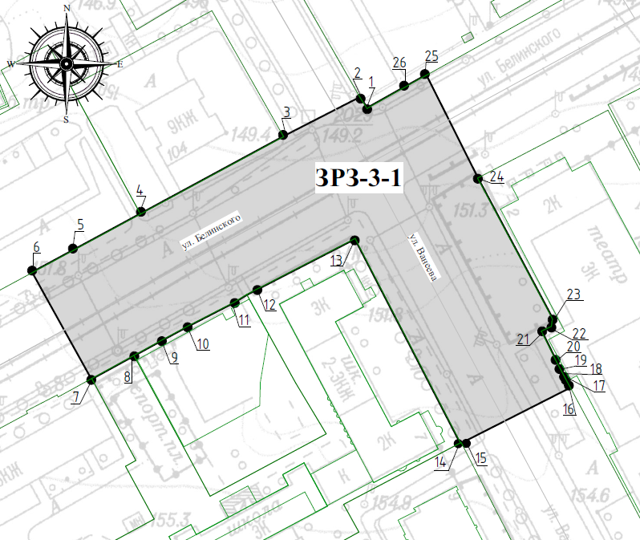

УСЛОВНЫЕ ОБОЗНАЧЕНИЯ:

- граница зоны регулирования застройки и хозяйственной деятельности ЗРЗ-3 (ЗРЗ-3-1)

- обозначение характерной точки границы зоны регулирования застройки и хозяйственной деятельности ЗРЗ-3 (ЗРЗ-3-1)

Описание местоположения границы зоны регулирования застройки и хозяйственной деятельности ЗРЗ-3 (ЗРЗ-3-1) объекта культурного наследия регионального значения «Городское начальное училище (Георгиевское)» Нижегородская область, г. Нижний Новгород, Ванеева ул., 7/57 (литеры А, А2, А3)

Раздел 1
Сведения об объекте
N п/п | Характеристики зоны регулирования застройки и хозяйственной деятельности ЗРЗ-3 (ЗРЗ-3-1) | Описание характеристик
1 | 2 | 3
1 | Местоположение зоны регулирования застройки и хозяйственной деятельности ЗРЗ-3 (ЗРЗ-3-1) | Нижегородская область, г. Нижний Новгород
2 | Площадь зоны регулирования застройки и хозяйственной деятельности ЗРЗ-3 (ЗРЗ-3-1) +/- величина погрешности определения площади (Р +/- Дельта Р) | 6 900 м2, +/- 20 м2
3 | Иные характеристики зоны регулирования застройки и хозяйственной деятельности ЗРЗ-3 (ЗРЗ-3-1) | -

Раздел 2
Сведения о местоположении границы зоны регулирования застройки и хозяйственной деятельности ЗРЗ-3 (ЗРЗ-3-1)
1. Система координат МСК-52
2. Сведения о характерных точках границ объекта
Обозначение характерных точек границ | Координаты, м |  | Метод определения координат характерной точки | Средняя квадратическая погрешность положения характерной точки (Mt), м | Описание обозначения точки на местности (при наличии)
Обозначение характерных точек границ | X | Y | Метод определения координат характерной точки |  | Описание обозначения точки на местности (при наличии)
1 | 2 | 3 | 4 | 5 | 6
ЗРЗ-3 (ЗРЗ-3-1)
1 | 529238.92 | 2217057.14 | Картометрический метод | 0,10 | -
2 | 529242.07 | 2217055.14 | Картометрический метод | 0,10 | -
3 | 529230.79 | 2217033.13 | Картометрический метод | 0,10 | -
4 | 529208.52 | 2216991.92 | Картометрический метод | 0,10 | -
5 | 529198.09 | 2216972.62 | Картометрический метод | 0,10 | -
6 | 529191.76 | 2216960.90 | Картометрический метод | 0,10 | -
7 | 529161.21 | 2216977.86 | Картометрический метод | 0,10 | -
8 | 529167.86 | 2216990.00 | Картометрический метод | 0,10 | -
9 | 529172.42 | 2216998.32 | Картометрический метод | 0,10 | -
10 | 529176.22 | 2217005.35 | Картометрический метод | 0,10 | -
11 | 529183.19 | 2217018.90 | Картометрический метод | 0,10 | -
12 | 529185.42 | 2217022.49 | Картометрический метод | 0,10 | -
13 | 529201.53 | 2217053.72 | Картометрический метод | 0,10 | -
14 | 529142.71 | 2217084.07 | Картометрический метод | 0,10 | -
15 | 529142.79 | 2217084.25 | Картометрический метод | 0,10 | -
16 | 529158.72 | 2217115.61 | Картометрический метод | 0,10 | -
17 | 529161.20 | 2217114.28 | Картометрический метод | 0,10 | -
18 | 529162.08 | 2217113.80 | Картометрический метод | 0,10 | -
19 | 529164.41 | 2217112.56 | Картометрический метод | 0,10 | -
20 | 529166.88 | 2217111.24 | Картометрический метод | 0,10 | -
21 | 529174.83 | 2217107.30 | Картометрический метод | 0,10 | -
22 | 529176.22 | 2217110.20 | Картометрический метод | 0,10 | -
23 | 529178.37 | 2217110.51 | Картометрический метод | 0,10 | -
24 | 529218.88 | 2217088.95 | Картометрический метод | 0,10 | -
25 | 529248.43 | 2217074.13 | Картометрический метод | 0,10 | -
26 | 529244.93 | 2217067.84 | Картометрический метод | 0,10 | -
1 | 529238.92 | 2217057.14 | Картометрический метод | 0,10 | -

УТВЕРЖДЕНЫ
постановлением Правительства Нижегородской области
от ___________ № _____

Ограничения использования земельных участков и их частей и требования к градостроительным регламентам в границах зон охраны объекта культурного наследия регионального значения «Городское начальное училище (Георгиевское)» (Нижегородская область, г. Нижний Новгород, Ванеева ул., 7/57 (литеры А, А2, А3))

Зоны регулирования застройки и хозяйственной деятельности
ЗРЗ-1 (ЗРЗ-1-1), ЗРЗ-2 (ЗРЗ-2-1), ЗРЗ-3 (ЗРЗ-3-1)

1. В границах зон регулирования застройки и хозяйственной деятельности ЗРЗ-1 (ЗРЗ-1-1), ЗРЗ-2 (ЗРЗ-2-1), ЗРЗ-3 (ЗРЗ-3-1) устанавливаются следующие ограничения использования земельных участков и их частей:
1. Запрет:
- на использование строительных технологий, оказывающих негативное воздействие на объекты культурного наследия и историческую застройку;
- на размещение взрыво- и пожароопасных объектов, угрожающих сохранности объектов культурного наследия, выявленных объектов культурного наследия.
2. Запреты, устанавливаемые в зависимости от характеристик объекта культурного наследия и его историко-градостроительной среды:
- на строительство, реконструкцию объектов капитального строительства в параметрах, нарушающих характеристики историко-градостроительной среды и препятствующих сохранению и (или) восстановлению историко-градостроительной среды, за исключением случаев, если такие строительство, реконструкция необходимы для обеспечения функционирования объекта культурного наследия;
- на строительство линейных объектов, нарушающих характеристики историко-градостроительной среды, за исключением случаев, если такое строительство направлено на минимизацию негативного воздействия на объект культурного наследия и его историко-градостроительную среду, или необходимо для обеспечения его функционирования или обеспечения жизнедеятельности населения, в том числе, надземным способом и на выходящих на красные линии улиц фасадах зданий;
- на размещение рекламы, вывесок, некапитальных строений, сооружений, нарушающих характеристики историко-градостроительной среды; к объектам, не нарушающим характеристики историко-градостроительной среды, относятся:
1) установка объектов системы городской ориентирующей информации высотой не более 2,5 м;
2) установка строительной сетки с изображением объекта реконструкции;
3) установка элементов информационно-декоративного оформления событийного характера (мобильные информационные конструкции, флаговые композиции);
4) размещение вывесок органов государственной власти, местного самоуправления, организаций, в том числе религиозных, вывесок и рекламных конструкций, предназначенных для доведения до сведения потребителей информации о наименовании изготовителя (исполнителя, продавца), месте его нахождения (адресе) и режиме работы. Вывески расположить не выше первого этажа здания, строения или сооружений с площадью информационного поля вывески не более 0,5 м2. Вывески не должны закрывать архитектурные и декоративные элементы фасадов здания. Форма, цветовое решение, шрифт вывески должны соответствовать архитектурному стилю здания;
5) размещение автостоянок, киосков, навесов на время проведения массовых мероприятий;
- на размещение базовых станций сотовой связи, башенных и антенно-мачтовых конструкций, включая телевизионные и радиоантенны, которые препятствуют визуальному восприятию объектов культурного наследия и сохранению и (или) восстановлению соотношения открытых и закрытых пространств, градостроительных (планировочных, типологических, масштабных) характеристик историко-градостроительной среды, за исключением проведения работ по ремонту и модернизации базовых станций сотовой связи, башенных и антенно-мачтовых конструкций, включая телевизионные и радиоантенны, в пределах их объемно-пространственных параметров.

2. В границах зон регулирования застройки и хозяйственной деятельности ЗРЗ-1 (ЗРЗ-1-1), ЗРЗ-2 (ЗРЗ-2-1), ЗРЗ-3 (ЗРЗ-3-1) устанавливаются следующие требования к градостроительным регламентам:
Предельные (минимальные и (или) максимальные) размеры земельных участков и предельные параметры разрешенного строительства, реконструкции объектов капитального строительства:
предельное количество этажей или предельную высоту зданий,  строений, сооружений | В границах:  - ЗРЗ-1 (ЗРЗ-1-1) – не более 18,0 м от  существующего уровня земли до максимально выступающих конструкций крыши;  - ЗРЗ-2 (ЗРЗ-2-1) – не более 23,0 м от существующего уровня земли до максимально выступающих конструкций крыши;  - ЗРЗ-3 (ЗРЗ-3-1) – не более 0,0 м до верхней отметки объекта
Требования к архитектурно-градостроительному облику объектов капитального строительства
требования к объемно-пространственным характеристикам объекта капитального строительства | силуэтность нейтральная, формы крыш – скатные и плоские (с возможностью устройства парапета)
требования к архитектурно-стилистическим характеристикам объекта капитального строительства | нейтральная архитектура, контекстуализм с элементами историзма
требования к цветовым решениям объектов капитального строительства | - фасады: нейтрального характера с применением теплой цветовой гаммы приглушенных тонов;  - цоколь: оттенки серого, коричневого;  - кровли – оттенки серых, коричневых и темно-зеленых тонов
требования к отделочным и (или) строительным материалам, определяющие архитектурный облик объектов капитального строительства | применение в отделке строительных материалов, аналогичных существующим (фасады - открытая кирпичная кладка из керамического кирпича, штукатурка, окраска,  материалы, имитирующие натуральные с соответствующей фактурой; кровли - металл с фальцевым соединением, окрашенный металл);  - без применения фрагментарной отделки фасадов зданий, формирующих территории общего пользования (улицы, проезды);  - с допустимым применением современных материалов в отделке фасадов зданий, расположенных в глубине квартала
требования к размещению технического и инженерного оборудования на фасадах и кровлях объектов капитального строительства | запрет размещения технического и инженерного оборудования на фасадах и скатных кровлях объектов капитального строительства, формирующих территории общего пользования, за исключением систем обеспечения безопасности
требования к подсветке фасадов объектов капитального строительства | использование направленных светильников для акцентного освещения фасадов

3. Градостроительные регламенты земельных участков, расположенных в границах зоны регулирования застройки и хозяйственной деятельности объекта культурного наследия «Городское начальное училище (Георгиевское)», устанавливаются Правилами землепользования и застройки г. Нижнего Новгорода с учетом настоящих требований.

_______________________

